对周巷镇市场东路、坎墩街道启智弄等五条道路实行单向通行交通管理措施（征求意见稿）

为进一步优化我市周巷镇、坎墩街道部分道路交通组织，提高路网通行效率，保障道路交通安全、有序、畅通，根据《中华人民共和国道路交通安全法》第三十九条相关规定，结合交通管理实际需求，我局交通管理大队拟对我市周巷镇市场东路、振中路、吴家路、潭河沿路以及坎墩街道启智弄实行单向通行的交通管理措施，具体内容如下：
- 周巷镇市场东路（景苑路－周丁路）、振中路（景苑路－周丁路）
（1）振中路（景苑路－周丁路）：每日06:30-08:00、16:30-18:00，禁止机动车（除二轮摩托车外）由南向北通行。
（2）市场东路（景苑路－周丁路）：每日06:30-08:00、16:30-18:00，禁止机动车（除二轮摩托车外）由北向南通行。
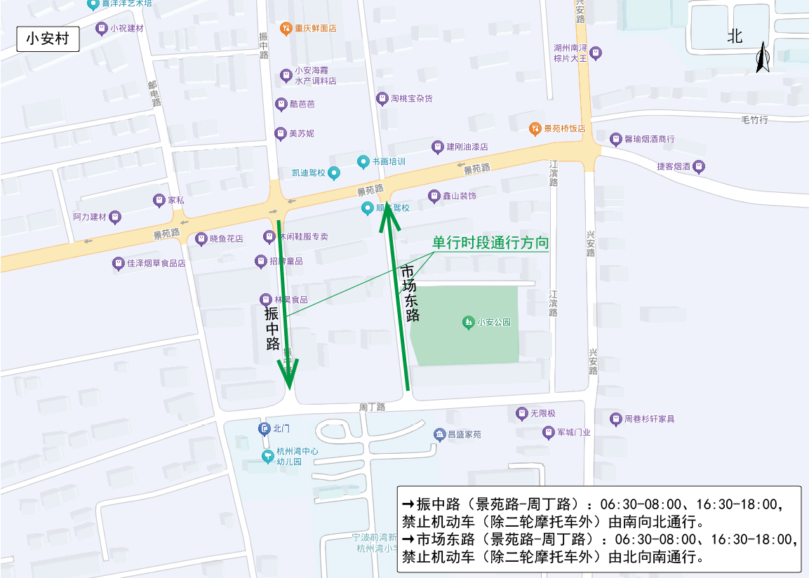
- 周巷镇吴家路
吴家路：每日09:00-20:00，禁止机动车（除二轮摩托车外）由北向南通行。
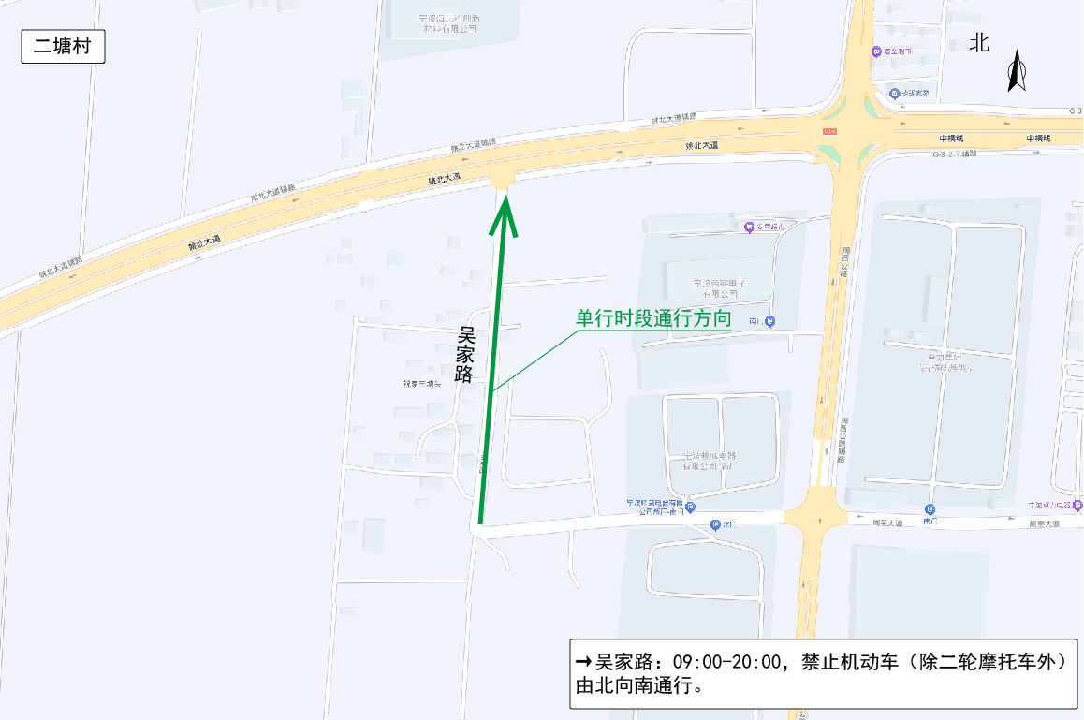
- 周巷镇潭河沿路（天元街-镇北路）
潭河沿路：每日06:30-12:30，禁止机动车（除二轮摩托车外）由北向南通行。
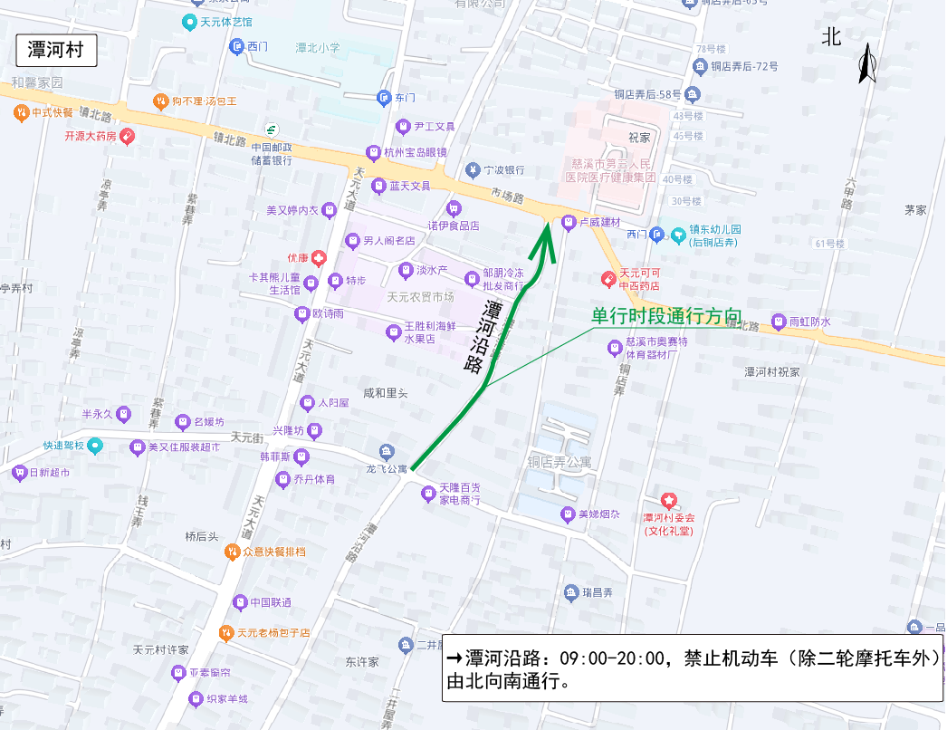
- 坎墩街道—启智弄（保德路－四灶江沿北路）
启智弄：工作日（寒暑假除外）06:30-08:30、16:00-18:00，禁止机动车（除二轮摩托车外）由西向东通行。
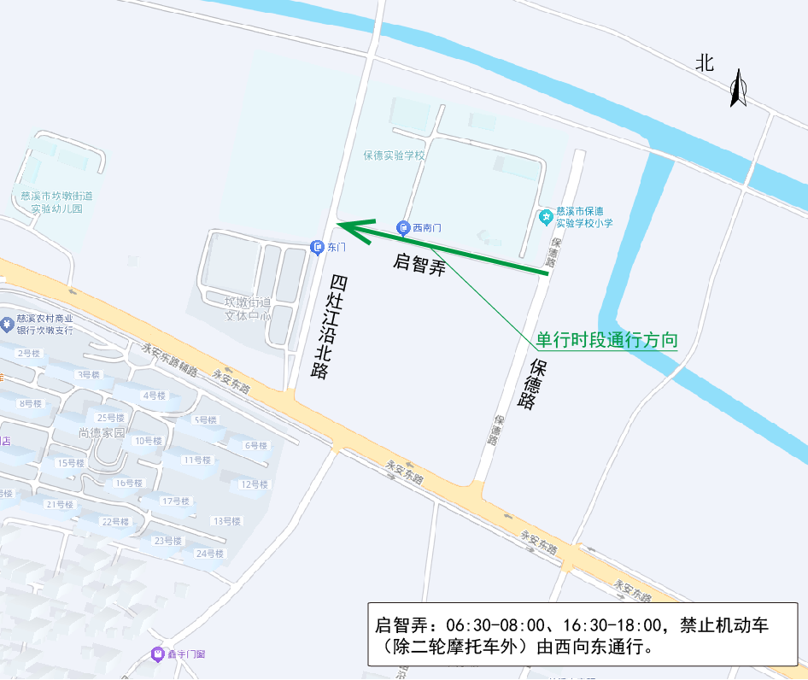
- 执行紧急任务的警车、消防车、工程救险车和执行道路养护作业车辆不受上述规定限制。

慈溪市公安局交通管理大队
2025年9月5日

